附件3
上市公司培训报名操作指南

一、报名步骤
（一）用户登录
上市公司通过EKEY方式登录上证E服务（https://list.sseinfo.com/）页面，点击页面右上方“培训”栏目的“企培报名”进入报名系统。一个注册账户中可以新建多名本公司培训人员。
（二）学员信息录入
在报名系统中选择左侧“培训人员管理”，点击“添加”，根据要求填写完成并保存。一个注册账户中可以新建多名本公司培训人员。
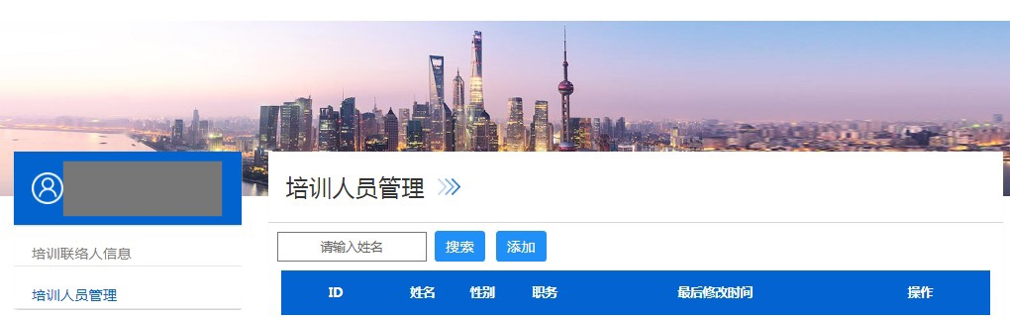
注：在培训人员信息“手机”栏内，请务必填写学员本人手机号码，其将作为登录培训系统的账号，一旦提交后无法修改。请仔细检查姓名、证件号码的准确性，避免对后续报名、进班等流程造成影响。
（三）报名申请（2024年2月28日10:00—3月6日12：00）

1．登录培训报名系统，选择“其他培训”，点击当期报名的培训班“2024年第2期上市公司董事、监事和高管初任培训”。



2．在弹出页面下拉菜单中选择报名学员，将相关信息填写完整后，点击确定后报名流程结束。（如暂无已添加学员，请点击“新增报名培训人员” 并填写相关信息以完成报名。）
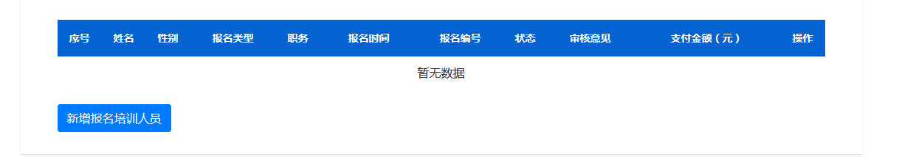
3．“待审核”状态下，报名人员可以修改报名信息和取消报名。
4.系统将于3个工作日内对报名信息进行报名审核。报名审核通过后，“待审核”状态变更为“审核通过”，同时系统向学员发送确认短信。
二、 技术支持电话
若有任何网站技术问题，请拨打4008888400并按语音提示依次按键“3”和“8”。

